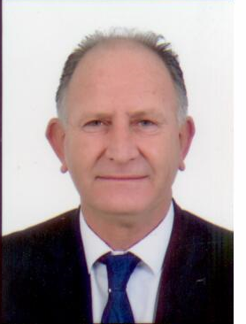
AYTAÇ ÇALUDA
ULUSAL BİRLİK PARTİSİ LEFKE MİLLETVEKİLİ
16.4.1968 yılında Gökağaç’ta doğdu. 1983-1986 yılları arasında Lefke Gazi Lisesi Tabii bilimler Bölümünde okudu.
1991 -2009 yılları arasında İlçe sıhhiye müfettişi temel Sağlık Hizmetleri Dairesinde çalıştı.
2009-2013 yılları arasında KKTC Çalışma ve Sosyal Güv. Bak. Özel Kalem Müdürlüğü görevini yaptı.
2013 yılından 2017 yılına kadar KKTC Çalışma ve Sosyal Güvenlik Bakanlığında Müşavirlik görevini yaptı.
2000-2003 yılları arasında Kamu-Sen Yönetim Kurulu Üyesi ve Örgütlenme Sekreterliği yaptı.
2012-2013 yılları arasında KKTC İhtiyat Sandığı Yönetim Kurulu Üyeliği yaptı.
7 Ocak 2018 Milletvekilliği Erken Genel Seçimlerinde UBP Lefke Milletvekili Seçildi.
Dilekçe ve Ombudsman Komitesi üyesidir.
Evlidir.

